سيعقد في كلية العلوم / قسم علوم الحاسوب دورة عمل بعنوان
( الرسم باستخدام لغة الماتلاب )

موعد إقامة النشاط | الاربعاء 17/5/2023
اسم النشاط | الرسم باستخدام لغة Matlab
مكان إقامة النشاط (القاعة) | تقام الورشة حضوريا من قبل قسم علوم الحاسوب في مختبر التحليل العددي
نوع النشاط (مؤتمر، ندوة، دورة....الخ) | دورة
هدف النشاط | يتمتع برنامج الماتلاب بقدرة فنية متميزة في رسم الأشكال ثنائية الأبعاد 2-D graphs والأشكال ثلاثية الأبعاد 3-d graphs علي حد سواء بكل سهولة ويسر ( والتي يصعب رسمها بإستخدام بقية لغات البرمجة ) بالإضافة إلي القدرة الفائقة للتحكم في خصائص هذه الأشكال الرسومية من خلال تغيير نمط ولون خط الرسم وإضافة عناوين للرسومات ووضع مسميات حول محور السينات X-Axis ومحور الصادات Y-Axis ووضع شبكة من الخطوط الأفقية والرأسية للرسم الناتج وكذلك كيفية إنشاء أكثر منرسمة في عدة نوافذ رسم منفصلة وكيفية إنشاء عدة رسومات منفصلة في نافذة رسم واحدة وما إلي ذلك من خصائص سنتناولها حيث سنقوم بإستعراض أكثر أدوات الرسم إستخداما في برنامج MATLAB ونقوم بتحليلها ودراستها للحصول علي رسومات في بعدين Two Dimensional Graphs أو ثلاثة أبعاد Three Dimensional Graph
الفئة المستهدفة | التدريسيون والباحثون والطلاب
التخصص العلمي | هندسة وعلوم
حساب محاضري النشاط (الايميل ورقم الهاتف) | أ.م عهود سعدي uhood.s@sc.uobaghdad.edu.iq  م.د. زينة معين zeina.m@uobaghdad.edu.iq  م.قصواء خالد Qaswaa.k@sc.uobaghdad.edu.iq  م. غصون غازي محمد Ghusoon.g@sc.uobaghdad.edu.iq  م.م. فاطمة حسن Fatema.fadel1201@sc.uobaghdad.edu.iq
خطة النشاط | تتضمن الورشة جلستين مدة الجلسة الواحدة ساعة ونصف بين الجلستين استراحه نصف ساعة و بعد الانتهاء يفتح باب النقاش والمداخلة من قبل الحضور
ملفات مرفقة | لاتوجد
نتائج وتوصيات | النتائج والتوصيات تقدم بعد الورشة
التصميم | 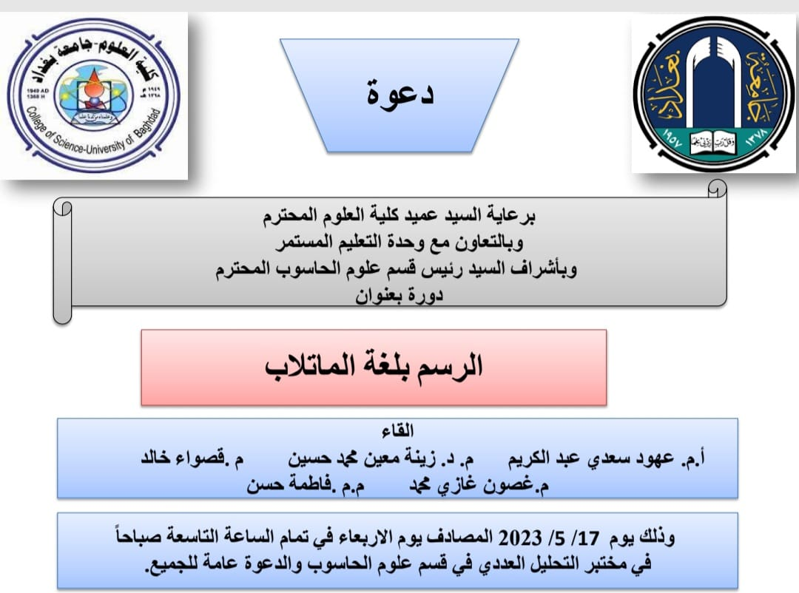

الملخص
يتمتع برنامج MATLAB بقدرة فنية متميزة في رسم الأشكال ثنائية الأبعاد D graphs2 والأشكال ثلاثية الأبعاد graphs- D3 علي حد سواء بكل سهولة ويسر ( والتي يصعب رسمها بإستخدام بقية لغات البرمجة ) بالإضافة إلي القدرة الفائقة للتحكم في خصائص هذه الأشكال الرسومية من خلال تغيير نمط ولون خط الرسم وإضافة عناوين للرسومات ووضع مسميات حول محور السينات X-Axis ومحور الصادات Y-Axis ووضع شبكة من الخطوط الأفقية والرأسية للرسم الناتج وكذلك كيفية إنشاء أكثر منرسمة في عدة نوافذ رسم منفصلة وكيفية إنشاء عدة رسومات منفصلة في نافذة رسم واحدة وما إلي ذلك من خصائص سنتناولها حيث سنقوم بإستعراض أكثر أدوات الرسم إستخداما في برنامج MATLAB ونقوم بتحليلها ودراستها للحصول علي رسومات في بعدين Two Dimensional Graphs أو ثلاثة أبعاد Three Dimensional Graph

Abstract
The MATLAB program has a distinct technical ability to draw 2-D shapes 2-D graphs and 3-D shapes 3-D graphs alike with ease (which are difficult to draw using other programming languages) in addition to the superior ability to control the properties of these graphic shapes by changing Drawing line style and color, adding graphics titles, placing labels around the X-axis and the Y-axis, placing a grid of horizontal and vertical lines for the resulting drawing, as well as how to create more than one drawing in several separate drawing windows, how to create several separate drawings in one drawing window, etc. Among the characteristics that we will discuss, we will review the most used drawing tools in the MATLAB program and analyze and study them to obtain drawings in two dimensions or three dimensions.

